## CSS Kodları Nereye Yazılır?

CSS kodlarını 3 farklı yere yazabilirsiniz:

1. HTML tagının içine (satır içi / inline)
2. Sayfanın head bölümüne (dahili / internal)
3. Bir dosyaya (harici / external)

## Satır İçi (inline) CSS Kodları

* CSS kodları style özelliği kullanılarak doğrudan komut içine yazılır.

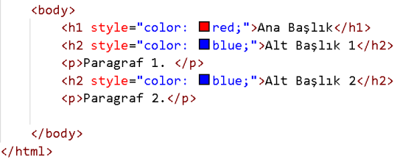

## Dahili (internal) CSS Kodları

* CSS kodları head bölümünde style etiketinin içine yazılır.

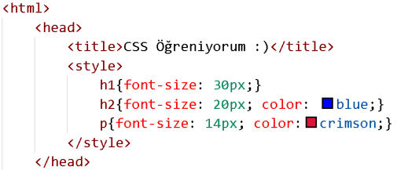

## Harici (external) CSS Kodları

* CSS kodları metin tabanlı bir dosya içine yazılır ve ihtiyaç duyulan her sayfaya bağlanır (link).
  + <link rel="stylesheet" href="stil.css" />

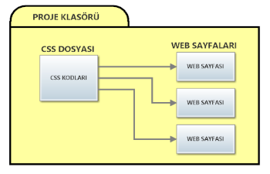

## Hangi CSS Kodu Öncelikli?

* HTML komutuna daha yakın olan CSS kodu önceliklidir.

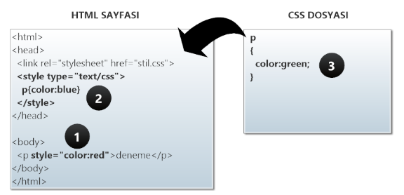

## @import Özelliği ve Kullanımı

Bu yazımızda Css’te import kullanımını öğreneceğiz. Örneğin bir tasarım yaptığımızı düşünelim. Tasarım için yazdığımız tüm Css kodlarını tek dosya halinde tutarsak ilerleyen zamanlarda boyutu çok büyüyeceği için biraz karışabilir. Neyi nerede yazdığımızı bulmakta zorlanabiliriz. Eğer tasarımda belirli kısımlar için yazdığımız Css kodlarını ayrı ayrı Css dosyalarına yazarsak daha düzenli olacağından yönetilebilirliği arttırmış oluruz.

Örneğin menü kısmı için yazdığımız Css kodlarını **navbar.css**, içerik kısmı için yazdığımız Css kodlarını **content.css**, footer kısmı içinde **footer.css** dosyalarına yazdığımızı düşünelim. Bu şekilde menü ile ilgili bir değişiklik yapma ihtiyacı olduğunda hemen navbar.css dosyasını açıp gerekli değişiklikleri yapabiliriz. Diğer türlü hepsi tek Css dosyasında olduğunda biraz daha karışık hale gelebiliyor.

Artık import kullanmanın avantajını öğrendiğimize göre nasıl kullanabileceğimize bakalım. Tüm ayrı ayrı oluşturduğumuz Css dosyalarını birleştirmek için **site.css** dosyası oluşturalım ve bu dosyanın içerisine bunları ekleyelim.

**site.css dosyasının içeriği**

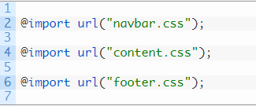

Önemli burada dosyalarınızın yolunu doğru yazdığınızdan emin olun. Daha sonra oluşturduğumuz bu dosyayı Html sayfamıza link vermeyi unutmayalım.

